- Soru
Şekilde blok diyagramı verilen aşağıdaki sistemler için kapalı çevrim sistemin birim adım girişinden aşma miktarı ve aşma zamanları tespit edilmiştir.
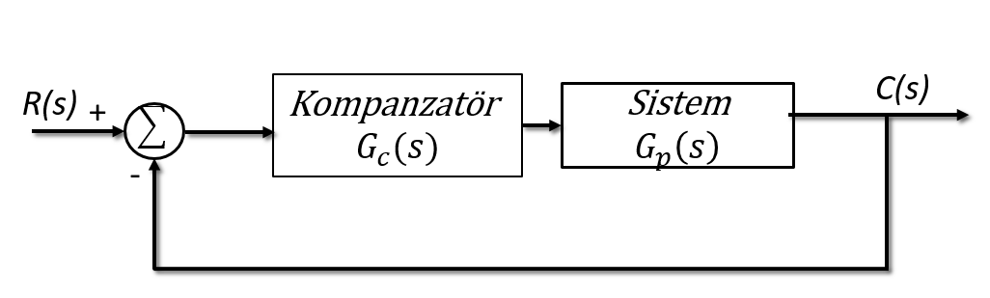
 | Grupa | Grupb | Grupc | Grupd | Grupe
$$G_{p}(s)$$ | $$\frac{s + 2}{s^{2} + 5.5 s + 2.5}$$ | $$\frac{s + 2}{s^{2} + 4.5 s + 2}$$ | $$\frac{s + 1}{s^{2} + 4.5 s + 2}$$ | $$\frac{s + 2}{s^{2} + 4 s + 3}$$ | $$\frac{s + 3}{s^{2} + 4.5 s + 2}$$
$$G_{c}(s)$$ | $$\frac{K}{s}$$ | $$\frac{K}{s}$$ | $$\frac{K}{s}$$ | $$\frac{K}{s}$$ | $$\frac{K}{s}$$
Aşma ve Zamanı | $$ε=1.38 ;$$  $$t_{p}=1.24 s;$$ | $$ε=1.38 ;$$  $$t_{p}=1.96 s;$$ | $$ε=1.20 ;$$  $$t_{p}=1.5 s;$$ | $$ε=1.22 ;$$  $$t_{p}=2.18 s;$$ | $$ε=1.45 ;$$  $$t_{p}=2.50 s;$$
Bu verilere göre;
a) Sönümleme oranını ($ξ$), sönümsüz doğal frekansını ($ω_{n}$), sönümlü doğal frekansını ($ω_{d}$) ve yerleşme zamanını $t_{s} (\% 2)$ analitik olarak belirleyiniz
b) Baskın kapalı çevrim kutup yerlerini bulunuz.
c) Verilen spesifikasyonları karşılayan kompansatörün (İntegral Kontrolcü) kazancını K belirleyin.
d) Matlab®'da verilen spesifikasyonlar için bu kapalı döngü sistemin birim adım yanıtını çiziniz ve üstte (a) bölümünde analitik olarak bulduğunuz değerlerle karşılaştırınız.
e) Bölüm (a ve d)'de bulduğunuz değerler arasındaki küçük farklılıkları nasıl açıklarsınız? sebeplerinizi kısaca açıklayın ve her bir kısım için (varsa) kullandığınız varsayımı açıklayın.
f.) Verilen sistem için kök yer eğrisi grafiğini elle çiziniz. Elle çizimde önemli olan parametreler; kol sayısı, asimptot sayısı, bunların açıları, kesişim noktaları, eğer noktaları, imajiner ekseni kestiği noktalar, ayrılma ve varış açıları şeklinde listelenebilir. Bunlardan gerekli olanlar bulunmaksızın yapılan çizimler geçersiz sayılacaktır.
g.) Elle yaptığınız çizimleri Matlab’ın hazır komutu rlocus ile doğrulayın.

2. Soru.

Açık çevrim transfer fonksiyonu aşağıdaki gibi verilen bir sistem de kazancı K ile gösterilen oransal kontrol uygulanmaktadır.

 | Açık Çevrim Transfer Fonksiyonu $G\left(s\right)H(s)$
Grupa | $$K\frac{s^{3} + 9 s^{2} + 41 s + 105}{s^{3} + 3 s^{2} + 5 s}$$
Grupb | $$K\frac{s^{3} + 15 s^{2} + 72 s + 128}{s^{3} + 5 s^{2} + 4 s}$$
Grupc | $$K\frac{s^{3} + 14 s^{2} + 76 s + 144}{s^{3} + 3 s^{2} + 4 s}$$
Grupd | $$K\frac{s^{3} + 9 s^{2} + 31 s + 78}{s^{3} + 3 s^{2} + 2 s}$$
Grupe | $$K\frac{s^{3} + 11 s^{2} + 28 s + 90}{s^{3} + s^{2} + 2 s}$$

- Matlab’ın hazır komutu rlocus ile kök yer eğrisini oluşturun.
- a şıkkında oluşturduğunuz grafiği kullanarak minimum sönüm oranı $ξ$ için kapalı çevrim kutuplarını ve K değerini bulunuz.
- Yine a şıkkında bulduğunuz grafiği kullanarak, minimum yerleşme zamanı $t_{s}$ için kapalı çevrim kutuplarını ve K değerini bulunuz.
- Sistemin salınım yapmasına izin vermeden, en kısa zamanda yerleşmesine neden olacak K değeri ve buna bağlı olarak kapalı çevrim kutuplarını ve $t_{s}$ zamanını bulunuz.
- Yukarıdaki tüm şıkları, oransal yerine integral kontrol kullanarak tekrarlayınız.

3. Soru.
Şekilde verilen kütle-damper sistemi F(t)=10 N’luk bir kuvvetle itilmektedir.
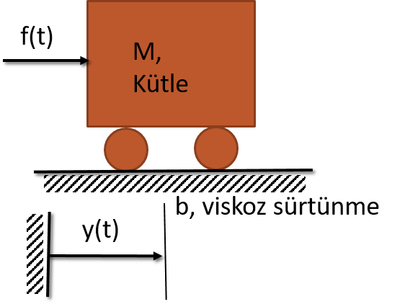
Tabloda verilen (grubunuza ait) kütle ve viskoz sönüm katsayısı değerlerini kullanarak
Gruplar | M | b
G1 | 1,60 | 0,95
G2 | 1,26 | 0,58
G3 | 1,65 | 0,73
G4 | 1,69 | 1,41
G5 | 1,75 | 0,65

sönüm oranı $ξ=0.7$ ve sönümsüz doğal frekansı $ω_{n}=2$ olacak şekilde $K, T_{1}, T_{2}$ değerlerini hesaplayınız.
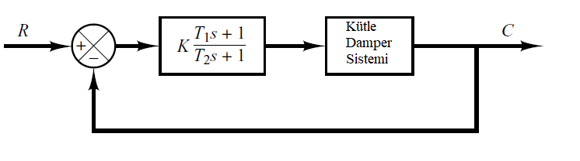

4.Soru.
Tabloda verilen $a,b ve c$ katsayıları ile oluşturulmuş
Gruplar | a | b | c
G1 | 1,83 | 1,86 | 1,42
G2 | 2,03 | 0,36 | 1,75
G3 | 2,56 | 1,38 | 1,71
G4 | 1,12 | 0,81 | 2,62
G5 | 1,33 | 1,43 | 2,27

bir sistemin davranışını iyileştirmek amacıyla bir kompanzatör tasarlayarak maksimum aşmanın $\%30$ veya daha az, yerleşme zamanınında $3 sn$ veya daha az olmasını sağlayın
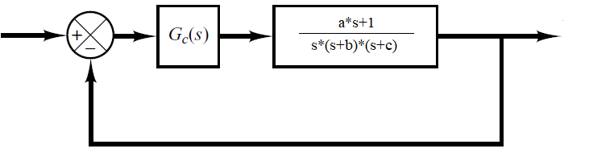
5. Soru
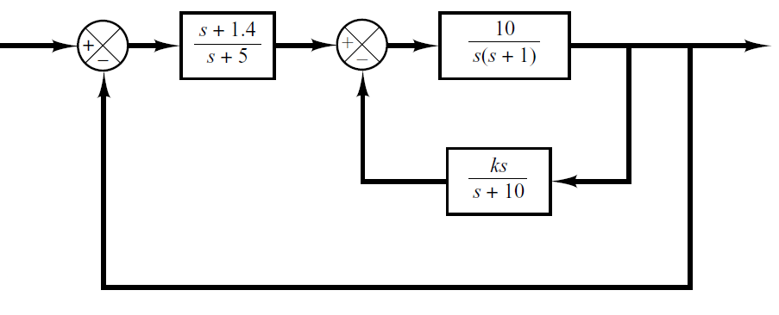
 | Grupa | Grupb | Grupc | Grupd | Grupe
$$ξ$$ | 0.7972 | 0.5113 | 0.7126 | 0.6564 | 0.5807

Yukarıdaki sistemde $k>0$ olmak üzere baskın kutupların sönüm oranını yukarıda verilen değere ulaştıracak $k$ değerini bulunuz. Bulduğunuz bu k değerine bağlı olarak açık çevrim transfer fonksiyonunun $K_{OL}$ değerini bulunuz. Rampa girişte hatanın ne kadar olacağını bulunuz.

